Travail Excel 1 : Calculer un salaire brut  (Apprentissage) |  | 
Durée : 30’ | ou  | Source | Excel
Savoir-faire | Fonctions date, SI.MULTIPLE
Travail à faire
- Téléchargez le fichier source. Il récapitule les dates de naissance, d’embauches et de départ des salariés.
Extrait
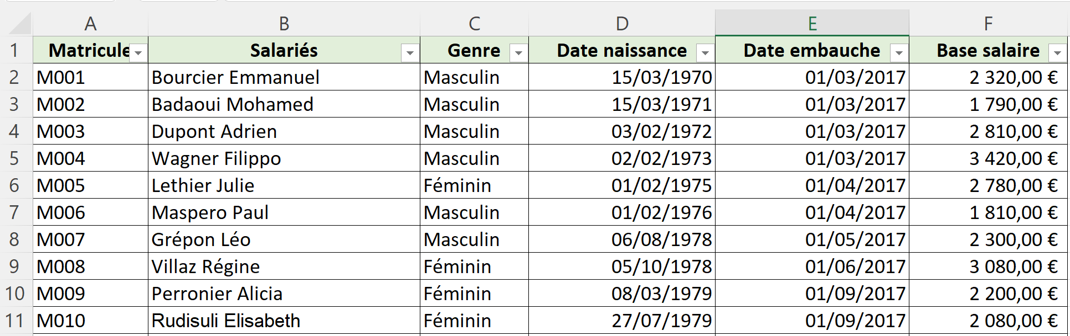
- Calculez dans une nouvelle colonne l’âge des salariés (l’âge doit être calculé par rapport au jours de réalisation de l’exercice).
- Calculez dans une nouvelle colonne l’ancienneté de chaque salarié dans l’entreprise (l’ancienneté ne doit pas être calculé si le salarié a quitté l’entreprise).

Une prime d’ancienneté est accordée aux salariés. Les modalités de calcul sont les suivantes : 1 an = 0 % ; 2 ans = 2 % ; 3 ans = 3 % ; 4 ans = 4 % ; 5 ans = 5 % ; Etc.

- Calculez le montant de la prime d’ancienneté de chaque salarié.
- le calcul doit être fait au jour de réalisation de l’exercice.
- La prime ne doit pas être calculée si le salarié a quitté l’entreprise.
- Limitez la fonction SI.MULTIPLE à 10 années.

- Calculez le salaire brut dans une nouvelle colonne.

Ressource 1 : SI.Multiple
Fonction : =SI.MULTIPLE(expression;valeur1;résultat1;valeur2;résultat2;….;défaut_ou_valeurX;résultatX)
Syntaxe : =SI.MULTIPLE(B2;"Particulier";0%;"Entreprise";10%;"Administration";20% ;"Inconnu")
- expression : adresse ou expression sert à sélectionner une correspondance. Ce peut être une adresse de cellule ou une formule de calcul dont le résultat sera utilisé.
- valeur1;résultat1 : la 1re paire de la valeur trouvée et du résultat renvoyé (particulier 0% de remise).
- valeur2;résultat2 : la 2e paire de la valeur trouvée et du résultat renvoyé (entreprise 10% de remise).
- valeur3;résultat3 : il est possible de programmer 126 valeurs et résultats.
- Défaut : c’est la valeur renvoyée si aucune correspondance n'est trouvée (argument facultatif).

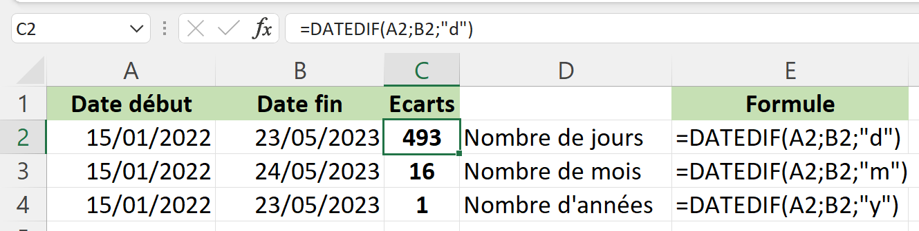
Resource 2 : calculer l’écart entre 2 dates (jours, mois ou année)

- Fonction : DATEDIF(Date_début;date_fin;code)
- Syntaxe : =DATEDIF(A2;B2;"d")
La fonction calcule l’âge d’une personne par exemple. Si les codes francophones (J, M, A) ne fonctionnent pas utilisez les codes anglais (D, M, Y).
Principaux codes : Y Nombre d’années complètes au sein de la période.
M Nombre de mois complets au sein de la période.
D Nombre de jours compris dans la période.

